xviI Всероссийская олимпиада школьников по технологии
Муниципальный этап

Задания теоретического конкурса по номинации
«Культура дома и декоративно-прикладное творчество» (2019/2020уч. г.)
10-11 классы

Задание: дать ответы на вопросы тестов в виде «+» (плюсиков) напротив выбранного варианта ответа, или написать (дописать) ответы, или вставить пропущенное слово, или установить (написать) соответствие (по образцу к заданию) и выполнить творческое задание

КУЛИНАРИЯ

1.Какое желирующее вещество используется при производстве киселей? Его преимущества и недостатки.
Ответ_____________________________________________________
2.С какой целью проводится предварительная расстойка изделий из дрожжевого теста?
Ответ________________________________________________________

МАШИНОВЕДЕНИЕ

3.Установите соответствие между видом дефекта в работе швейной машины и причиной его возникновения.
Дефект | Причина возникновения
1. Поломка иглы | а) сильное натяжение верхней и нижней ниток;
2. Повреждение ткани | б) игла неправильно подобрана по номеру относительно ткани;
3. Обрыв ниток | в) сильное натяжение верхней нити;
 | г) игла установлена низко, то есть не до упора;
Ответ: _______________________________________________________
4.Определить последовательность намотки ниток на шпульку:
а) надеть катушку ниток на нижний катушечный стержень и протянуть нитку через прижимное устройство;
б) вручную намотать на шпульку несколько витков;
в) прижать резиновое колесо моталки к ободу махового колеса;
г) включить машину на рабочий ход;
д) обрезать нитку и снять шпульку с моталки;
е) привести в работу моталку с помощью махового колеса, нитка должна ложиться плотно и ровными рядами;
ж) поставить машину в нерабочее положение;
з) надеть шпульку на моталку.
Технология обработки текстильных материалов

5.Деталь швейного изделия (1) в виде полоски материала для обработки и декоративного оформления краёв застёжки называется:
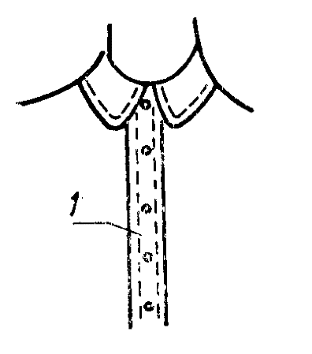
Ответ: __________________________________________________

6.Назовите силуэты, изображённые на рисунке:
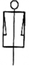  А | 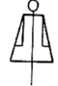  Б | 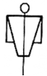  В
Ответ:________________________________________________________________________________________________________________________________

7. Складки бывают:
Выберите правильный ответ.
1. встречные
2. поперечные
3. бантовые
4. узелковые
5. односторонние

8. Напишите, какой метод обработки кармашка показан на рисунке

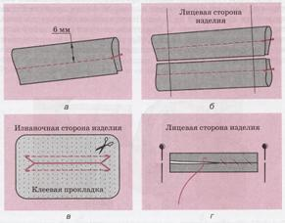
Ответ _______________________________________

9. Выберите правильные ответы. В композиции костюма динамику создают следующие элементы:
а) асимметричными элементами;
б) вертикальными и горизонтальными осями симметрии;
в) наклонными линиями;
г) кругами и окружностями.
РУКОДЕЛИЕ
10. Установите соответствие между выполняемыми операциями при вязании крючком и их условными обозначениями
 | Выполняемая операция |  | Условное обозначение
1 | столбик без накида | А | 
2 | воздушная петля | Б | 
3 | столбик с тремя накидами | В | 
4 | чешуйка из столбиков с накидами | Г | 
5 | двойной столбик с накидами | Д | 
Ответ: 1 - , 2 - ,3- , 4 - , 5 -
11.Впишите рядом с цифрой буквенное обозначение рисунка, где показан данный вид рукоделия:
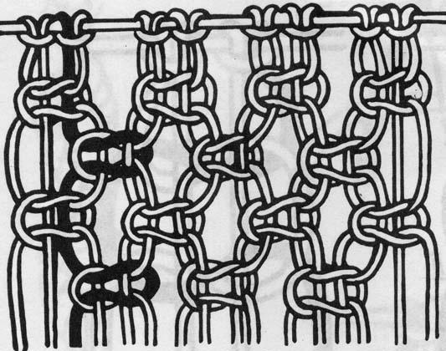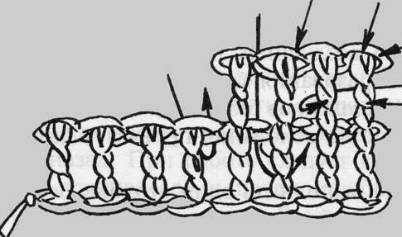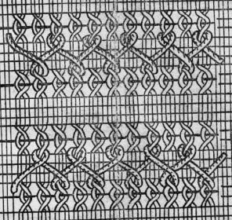
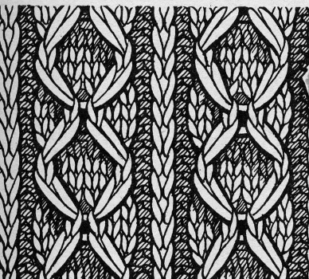
1. мережка
2. макраме..
3. вязание крючком .
4. вязание на спицах.

ПРОЕКТИРОВАНИЕ И ИЗГОТОВЛЕНИЕ ИЗДЕЛИЙ

12.Изобразите эскиз ночной сорочки согласно представленному чертежу:
Чертеж ночной сорочки
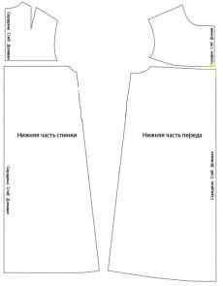

ЭЛЕКТРОТЕХНИКА
Отметьте знаком + правильный ответ:

13.Элемент электрической цепи, предназначенный для использования его электрического сопротивления называется
  - клеммы
  - ключ
  - участок цепи
  - резистор
  - реостат
14. Выберите правильные ответы. При покупке энергосберегающих ламп следует обратить внимание на:
а) размер;
б) мощность;
в) тип цоколя;
г) цвет света;
д) упаковку.
3D-МОДЕЛИРОВАНИЯ Blender

15. Движение мыши в 3D-окне при нажатом колесе
  - поворачивает сцену
  - передвигает сцену
  - показывает перспективу
  - меняет размер объекта

16. Изображение рендеринга сохраняется
  - в формате объекта blender
  - в формате изображения jpeg
  - объектный программный код
  - в формате текстового файла
17.Трехмерный курсор (3D-курсор) используется
  - для определения места, где будут добавляться другие объекты
  - для масштабирования объекта
  - для определения вида и размера объекта
  - для текстурирования объекта

ИСТОРИЯ КОСТЮМА

18. Назовите деталь или элемент женского туалета. Эта деталь швейного изделия вошла в моду благодаря французам, став к периоду викторианской эпохи неотъемлемым элементом женского костюма. Позволяет зрительно приблизить фигуру к идеальному силуэту песочных часов. Именно это сделал в 1947 году Кристиан Диор, продемонстрировав революционный силуэт new look.

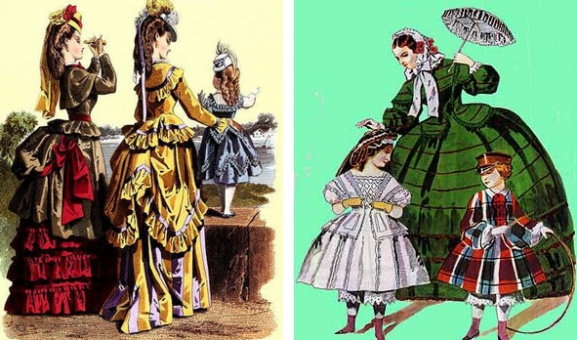 | 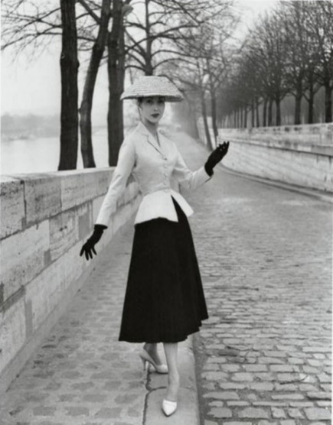
Ответ: _______________________________________________________.

19. Установите соответствие между силуэтами одежды и временными периодами:
1. 1900 г.
2. 1920 г.
3. 1940 г.
4. 1960 г.

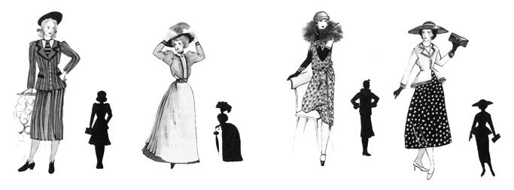
А б в г

Творческое задание

- Творческое задание.
Вам предложена выкройка изделия.
- Выполните эскиз изделия, согласно смоделированной выкройке.
- Опишите внешний вид модели по выполненному эскизу.
- Предложите ткани для своей модели, подпишите ее состав.
- Рассчитайте расход материалов для этой модели при ширине материала 1,50см. (длина изделия 60см.)

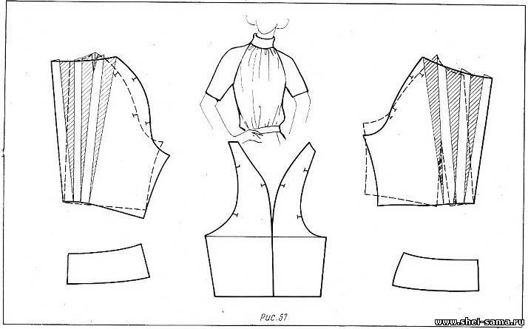
ВОРОТНИК

